ISTRUZIONI GOOGLE MEET PER STUDENTI
Google MEET è un’applicazione contenuta all'interno della piattaforma GSuite for Education, che consente la creazione di videoconferenze alle quali possono partecipare fino a 100 persone.
Gli STUDENTI possono partecipare alle lezioni a distanza tenute dai docenti della propria classe, in modalità videoconferenza dal proprio PC
MEET è disponibile anche come App per dispositivi mobili, iOs o Android, anche se il funzionamento ottimale è da PC.
COME FUNZIONA
Partecipare alle videolezioni
Sarai avvisato del giorno e ora in cui si tiene la videolezione sulla bacheca del registro elettronico della tua classe.
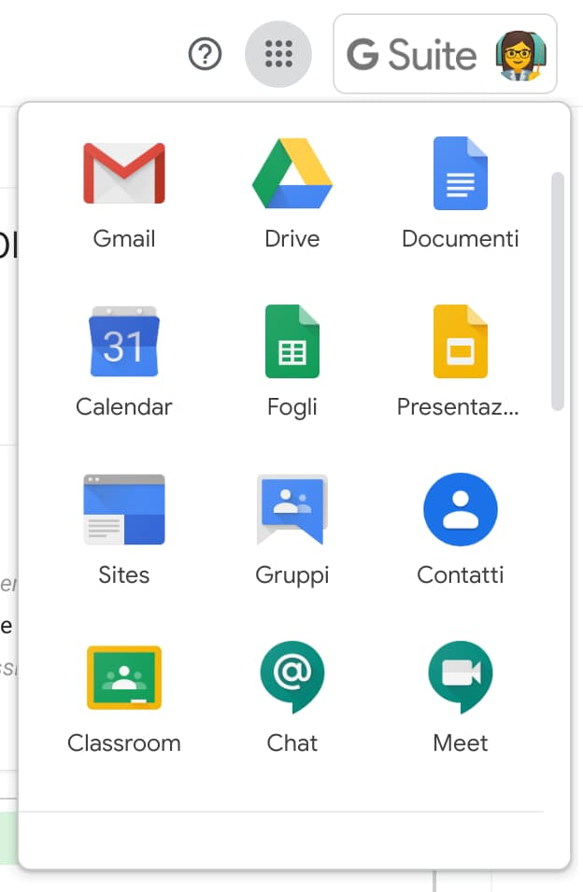
- Accedi al tuo account G suite nome.cognome@ic4delauzieresportici.edu.it
Qualche minuto prima dell’inizio della sessione riceverai un’email di invito sulla bacheca del registro elettronico della tua classe
- Apri quindi la posta elettronica con il tuo account di Istituto. ( troverai l’icona all’interno della finestra che si apre cliccando sui nove quadratini a fianco dell’account Google in alto destra) o da App.
- Seleziona il tasto Partecipa alla riunione ,accetta la richiesta di utilizzare microfono e webcam, se compare nella schermata che si apre, clicca nuovamente su Partecipa. Dopo qualche secondo entri nella videolezione senza dover inserire altro
- Una volta che il/la docente (anche più d’uno/a contemporaneamente) e tutti gli studenti della classe hanno effettuato l’accesso, la videolezione può iniziare.
- In alto a destra, selezionando l’icona Persone è possibile verificare chi è collegato alla videolezione.
6). Al termine della videolezione seleziona l’icona Abbandona la chiamata prima di uscire dalla app.

UTILIZZARE MEET DA SMARTPHONE O TABLET
Puoi utilizzare Meet anche da dispositivo mobile. Devi scaricare e utilizzare l’app Hangouts Meet. Non collegarti da Chrome o altri browser, puoi andare incontro a difficoltà di utilizzo maggiori.
Prima di scaricare l’app, devi aggiungere allo smartphone o tablet il tuo account G Suite dalle impostazioni. Il percorso esatto e le diciture cambiano a seconda del telefono o tablet che hai, ma in linea di massima devi fare queste operazioni:
- apri le Impostazioni
- cerca la voce Account (o una dicitura simile)
- scegli Crea nuovo account, o Aggiungi account, o una dicitura simile
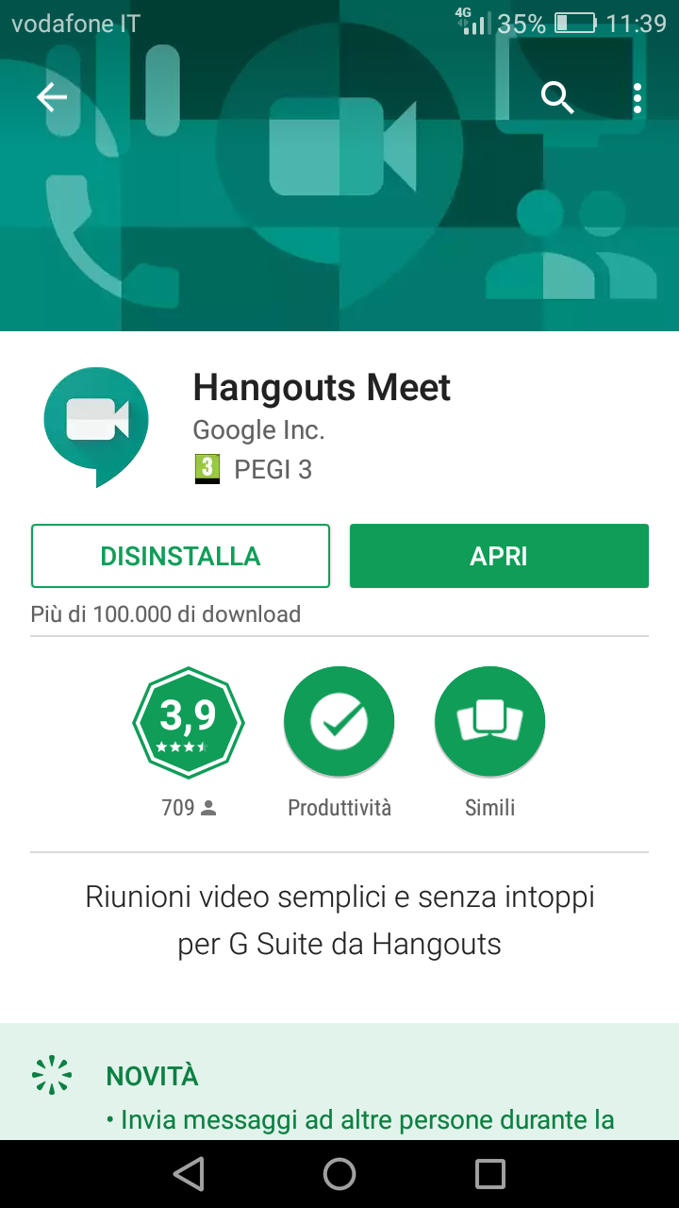
- compare una lista di tipi di account, scegli Google
- inserisci ora il nome utente (l’indirizzo email del tuo account), quindi la password
- attendi un paio di minuti che il telefono sincronizzi i dati; se compaiono richieste di accettazione di permessi, accettale tutte
Ora puoi aprire il Play store, cercare Google Meet, installare l’applicazione ed aprirla.
Al primo utilizzo ti verrà chiesto probabilmente di scegliere l’account con cui utilizzarla, scegli l’account G Suite. Se non ti viene chiesto di scegliere l’account, dopo aver aperto Meet clicca in alto a sinistra sul menu (il simbolo delle 3 lineette orizzontali), e da lì scegli l’account G Suite.

